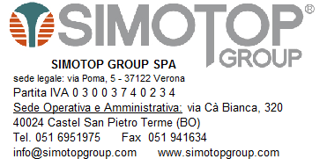
R.E.M. Srl
Via Ferruccia
03010 Patrica ( FR) P.C. Guerini
INVIATO DA: | Marco Avoni Rif. Dim.
ATT.NE SIG.: | Roberto I.
DATA: | 04.09.2014
OGGETTO: | offerta motori
Facciamo seguito alla Vostra gentile richiesta, per sottoporre alla Vostra attenzione la nostra migliore offerta per i seguenti articoli:

POS. | Q.TA' | Descrizione motore | PREZZO NETTO €
A | 1 | Motore asincrono trifase in ghisa TC 315L6 poli 6 kW 132 forma V5, Cuscinetto a rulli lato D tipo NU319, cuscinetto a sfere rinforzato lato N tipo 6319-C3, V.400/690-50Hz, IE2, PTC, ingrassatori. | 4.600,00

CONDIZIONI GENERALI DI VENDITA :

PAGAMENTO: Riba a 90 gg DF / FM al 10 del mese successivo

RESA MERCE: Porto Assegnato oppure porto Franco con addebito spese trasporto in fattura.

IMBALLO: 0,75% del valore della merce con mimino fatturabile di Euro 9.
CONSEGNA: 9-10gg lav da ricevimento ordine s.v.

VALIDITA': Per consegne entro 31.12.2014

Nell’ attesa di una Vostra gradita risposta porgiamo cordiali saluti.
Marco Avoni

